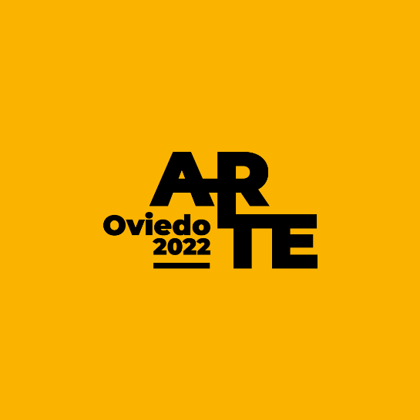

**ACTA DEL FALLO DEL JURADO DE LA FERIA ARTEOVIEDO 2022**

A las 16:30 horas del día 13 de noviembre de 2022 en la Plaza de Trascorrales de Oviedo, se reúne el jurado designado para proceder a la resolución y fallo del premio “En el recuerdo de Kely” a la mejor obra y del premio al mejor stand de la duodécima edición de la Feria de Arte Contemporáneo del Principado de Asturias, ARTEOVIEDO 2022.

**Componen el jurado las siguientes personas:**

Juan Llano Borbolla: Licenciado en Historia del Arte y Filosofía. Máster en Estudios Curatoriales por la Universitat Ramon Llull con Beca de Comisariado de la Fundación Botín 2009. Crítico y comisario independiente.

Renata Ribeiro Dos Santos: Doctora en Historia por la Universidad de Granada, máster en Patrimonio Histórico por la misma institución y Licenciada en Artes Visuales por la Universidade Federal do Espírito Santo, Brasil.

Javier Ávila: Licenciado en Bellas Artes por la Universidad de Granada, Master en Estética y Teoría del Arte por la Universidad Autónoma de Madrid y docente.

**Premio “En el recuerdo de Kely” a la mejor obra.**

“Ponerle ruedas a la casa” de Ruth Álvarez.

Obra realizada con técnica mixta sobre lienzo, presentada por el **Estudio Flechazu**.

**Ruth Álvarez** es artista plástica multidisciplinar y cofundadora de Estudio Flechazu. También es miembro del colectivo artístico Óvalo. Procedente de Oviedo, finaliza la carrera de Bellas Artes en la Universidad de Salamanca en 2017. Posteriormente estudiará el Máster en Estudios Avanzados en Historia del Arte en la Universidad de Barcelona especializándose en la performance. Actualmente investiga los lenguaje pictórico y performativo, tanto desde el ámbito plástico como el teórico.

La obra seleccionada muestra parte de su investigación actual con la pintura. Desde la intimidad del taller se encuentra probando materiales y experimentando el proceso creativo en una dinámica casi de juego. Se mueve entre un imaginario infantil muy desenfadado y temas como el desamor, las dudas o la necesidad imperante que tenemos a veces de escapar. Las ruedas son recurrentes en su imaginario que va creciendo y conformándose, para dar la idea de viaje y de huida, pero también de hogar.

**Estudio Flechazu** es un espacio de creación y difusión de cultura situado en Oviedo que nace en 2020 de la mano de tres jóvenes artistas asturianas, Ruth Álvarez, Dela Delos y Nuria Antolín. Entienden la cultura como un bien de primera necesidad y la creación como un impulso natural. Es por eso que apoyan su aprendizaje, promoción y difusión, intentando hacer dialogar corrientes culturales y discursos actuales con prácticas y conocimientos de la tradición artística, siempre desde un espíritu crítico. Es un espacio de encuentro equitativo y asequible para todos los públicos, que quiere llamar a la participación y generar una red de apoyo entre otros espacios de creación.

**Premio al mejor stand.**

“100 colores + Beautiful losers” de Pablo de Lillo Sauras, presentado por Estudiopablodelillo

El proyecto aborda cuestiones tradicionales de luz y color desde enfoques muy concretos que funcionan como excusa para cuestionar conceptos como originalidad o autoría. Un primer cuerpo de obra lo constituye “100 colores”, que no es otra cosa que el resultado de una lección de arte desarrollada durante octubre de este año en los talleres infantiles que imparte en el estudio y que supuso un éxito pedagógico, en parte por la posibilidad de desplegar visualmente el resultado de sus aproximaciones al color.

Un segundo cuerpo de obra, que se integra con el despliegue de los 100 colores, son una serie de lámparas de pared y suelo realizadas con las carcasas de las luminarias de neón desmanteladas durante la reforma del estudio. Almacenadas durante tiempo como desecho, vuelven a una nueva vida útil no ya, como generadoras en sentido propio, sino como objetos significantes y simbólicos. Con un nuevo sistema de iluminación y cierta tosquedad, alejadas de los caminos edulcorados del diseño industrial-comercial, aluden al cambio súbito, al avance tecnológico sin pausas, del mismo modo que los colores sobre la pared pudieran aludir al inexorable paso del tiempo que va dejando atrás los periodos de la infancia.

**Pablo de Lillo Sauras** nace Avilés en 1969. Estudia Bellas Artes en Madrid, licenciándose en 1992. Durante el periodo 93/96 compagina la pintura y la docencia con estudios de Filosofía. Podría decirse que durante los 90 estudia más que pinta, piensa más que trabaja. A finales de esa década hace tabla rasa, vuelve al dibujo más sencillo; lápiz, papel de calco, regla. Desde el dibujo avanza discretamente primero hacia el relieve y luego a la tridimensional escultórica e instalativa. Ha mostrado su obra en España, Alemania, Francia, Reino Unido o EEUU. Trabaja para la galería Grolle pass projects de Wuppertal (NRW Alemania). Hace cerca de 10 años abre Estudiopablodelillo, un taller de arte con vocación de acercar los caminos de la pedagogía artística al arte contemporáneo. Hace 5 amplia su idea integradora y abre un espacio expositivo en el centro de la ciudad. En su diáfana arquitectura industrial se muestran trabajos de artistas del circuito regional, nacional e internacional, atendiendo a los nuevos lenguajes artísticos generacionales.

Pablo de Lillo aborda a través de su obra una genealogía histórica de la modernidad. Trata de definir el presente a partir de las contradicciones y aporías del Movimiento Moderno. Analiza hitos, figuras e iconos del periodo y los presenta a la luz fría de nuestro presente desencantado, sirviéndose del dibujo, la instalación, la escultura o el video como medio y de la ironía como arma (o escudo) conceptual.